Diagramas UML del flujo de cotización y reserva
Proyecto: Plataforma integral de gestión de arriendo de vajilla para Entre Platos y Copas
Equipo: Helen Cortez y Benjamín Romero | Semana 11

Propósito
Representar el flujo principal comprobado desde la solicitud pública hasta la confirmación administrativa de una reserva, incluyendo responsables, datos, validaciones, decisiones, persistencia, permisos, salidas visibles y alternativas de error. Los identificadores A01-A15 se reutilizan en la ficha de avance 05.

Diagrama de actividades UML
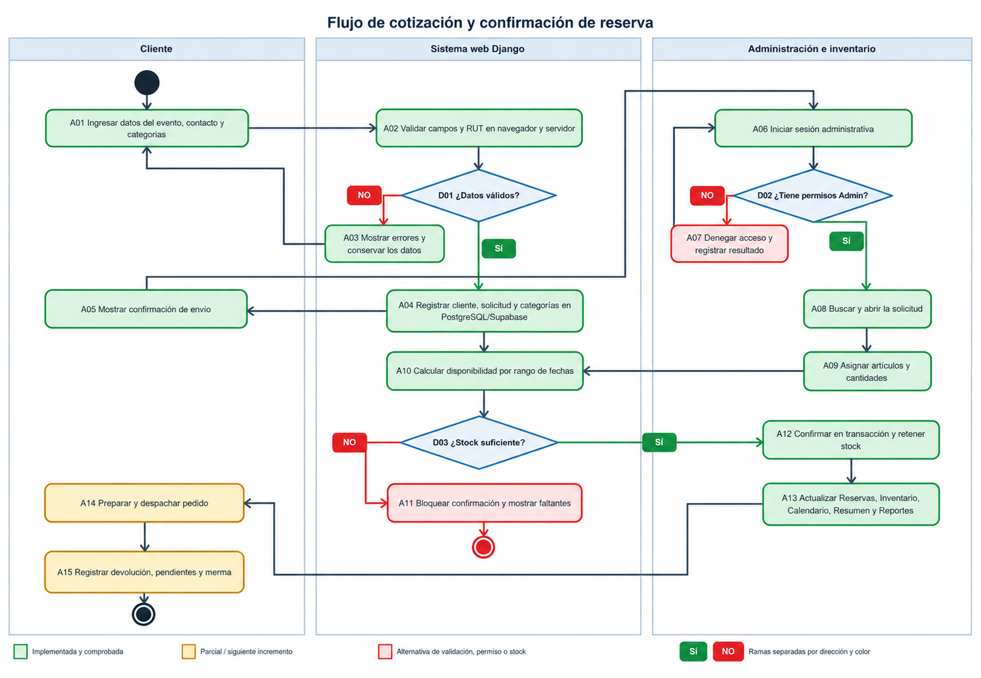
Figura 1. Flujo principal con carriles y estados de implementación.

Leyenda y alcance
Color | Interpretación
Verde | Actividad implementada y comprobada según la evidencia documental de Semana 10.
Amarillo | Actividad parcial comprometida para el siguiente incremento.
Rojo | Alternativa de validación, permisos o stock insuficiente.
D01-D03 | Decisiones que determinan recorridos alternativos.

Diagrama de secuencia complementario
El diagrama de secuencia muestra cómo colaboran el cliente, el sitio público, Django, PostgreSQL/Supabase y el administrador. Complementa la vista de procesos sin reemplazar el diagrama de actividades.
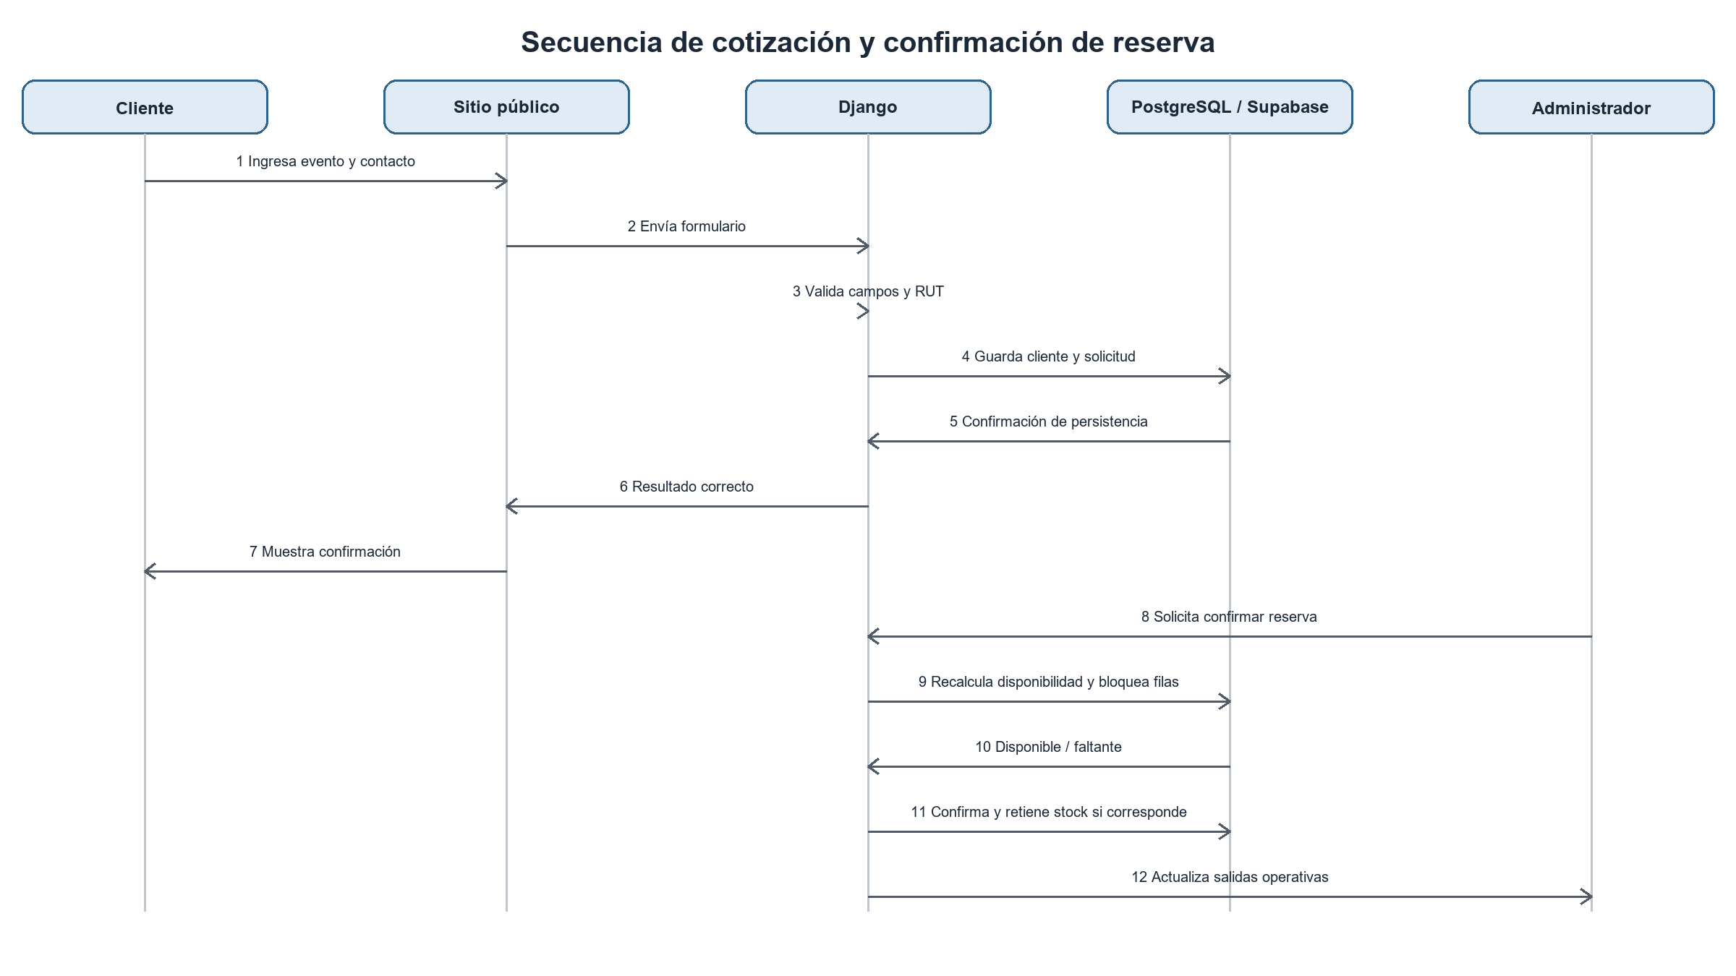
Figura 2. Interacciones principales y persistencia del caso de uso.

Trazabilidad
Actividades | Funcionalidades | Resultado
A01-A05 | F02-F03 | Cotización validada y persistida; confirmación visible para el cliente.
A06-D02-A07 | F04 | Acceso administrativo protegido y alternativa de rechazo.
A08-A13 | F05-F07 y F09 | Asignación, disponibilidad, confirmación y actualización de salidas.
A14-A15 | F08 | Ciclo operativo parcial que debe cerrarse en el siguiente incremento.

Criterios para reproducir el flujo
- Crear una solicitud válida y comprobar que Cliente, Servicio y categorías queden registrados.
- Ingresar como administrador, abrir la solicitud y asignar artículos y cantidades.
- Confirmar con stock suficiente y verificar Reservas, Inventario, Calendario, Resumen y Reportes.
- Repetir con datos inválidos, cuenta sin rol administrador y stock insuficiente; en cada caso el sistema debe rechazar la operación sin perder datos ni comprometer stock.

